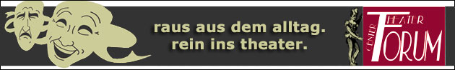
Theater – Center – Forum | Direktion: Stefan Mras | Porzellangasse 50, 1090 Wien | Tel.: 01/310 46 46 |
Fax: 01/310 46 47 | www.theatercenterforum.com |
Kassaöffnungszeiten: an Vorstellungstagen Di. bis Sa. von 16 – 20 Uhr

Edelweiss
Eine Operetten- und Schlagerrevue mit Simone Neuhold und Stephan Wapenhans

23. bis 25. Oktober 2013

Forum II
20:00 Uhr

Simone Neuhold und Stephan Wapenhans begegnen sich mal liebevoll, mal trotzig, werfen mit unvermeidlichen männlichen wie weiblichen Weisheiten um sich. Die oft zitierten Animositäten der Deutschen und Österreicher machen das Miteinander spannend. Unterhaltsam und frech singen sich Neuhold und Wapenhans, die schon gemeinsam als Wirtin und Zahlkellner Leopold "Im weißen Rössl" auf der Bühne standen, durch graue Alltage und die schönen Zeiten.
Ihr Repertoire reicht von Medleys aus Schlagern der 60er und 70er Jahre über Operetten- und Musicalhighlights bis hin zu Wienerliedern und Chansons.

Begleitet wird der Abend am Piano von Prof. Ralph Rank.

Lassen Sie sich von diesen berühmten Melodien verzaubern!

